DT Njurar donator 4-fas (852902C)

Syfte
Metodbeskrivning för DT-undersökning i NU-sjukvården.

Förändringar sedan föregående version
Reviderad: Ändrat mängden dryck och tid. Justerat kernel Siemens X-cite.

Inför undersökningen
Indikation | Utredning inför njurdonation.
Förberedelser | - Kreatinin och GFR.  - PVK (efter flödet).
PO kontrast/dryck | 1,5 timme före undersökningen ska patienten kissa. Därefter får patienten inte kissa förrän undersökningen är genomförd. Eventuell KAD ska vara stängd. 30 minuter före undersökningen ska patienten dricka 5 dl vatten med jämn fördelning. Polikliniska patienter dricker hemma.
IV kontrast | Omnipaque 350 mg I/ml enligt OmniJect ”Urografi 3- och 4-fas”.
Strålskydd | Kvinnor 15-50 år ska tillfrågas om graviditet.  För övriga strålskyddsregler se kapitel 4.2 och 5.2 i Strålskydd vid undersökningar och behandlingar med röntgenstrålning.
Patientposition | - Ryggläge.  - Fötterna mot gantryt.  - Armarna ovanför huvudet.

Bildtagning
Bild/serie | Inställning | 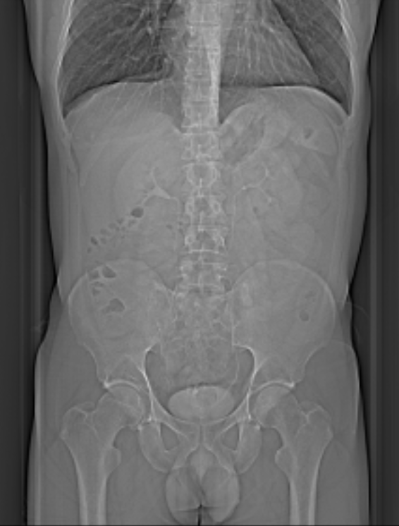  4  4  12  3  3
Scout | Mamiller – höftleder.
- Njurar K- (lågdos) | â Nedom diafragma – aortabifurkationen.  Patienten ska andas in och hålla andan.
Premonitor | ROI i proximala bukaorta, tröskelvärde 120 HU (GE och Toshiba), 90 HU (Siemens).
- Njurar K+ artärfas | â Nedom diafragma – aortabifurkationen.  Patienten ska andas in och hålla andan.
- Njurar K+ nefrografisk | â Nedom diafragma – aortabifurkationen.  Patienten ska andas in och hålla andan.
Scout | Mamiller – trochanter minor.
- Urinvägar K+ utsöndr (lågdos) | â Nedanför diafragma – trochanter minor.  Patienten ska andas in och hålla andan.

Reformatering
Projektion | Inställning | 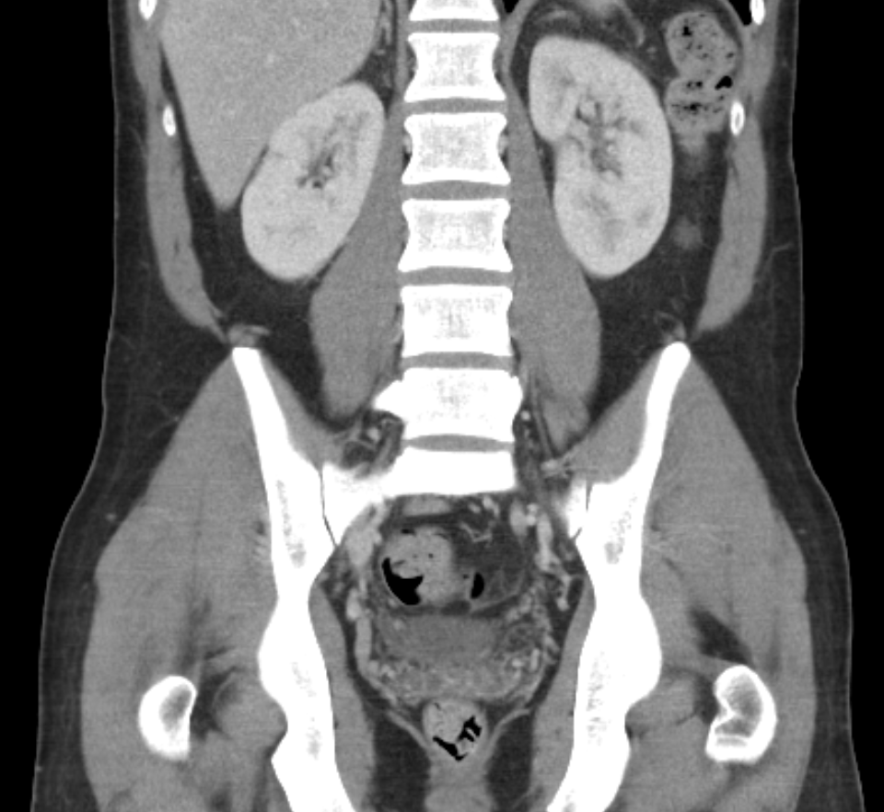  SAG  AX | 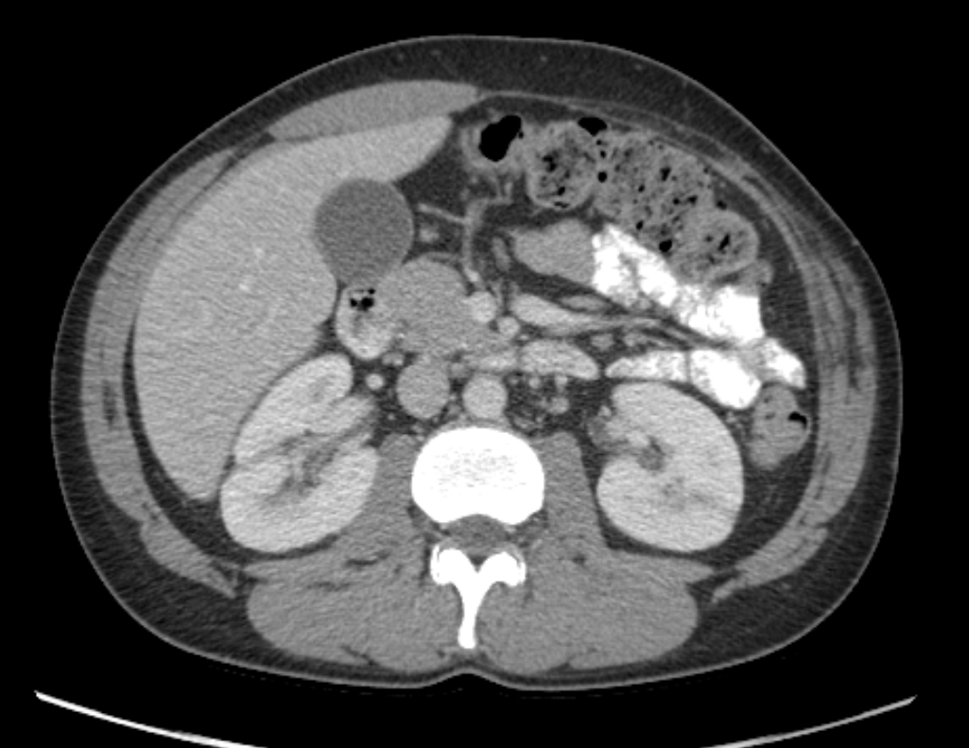  COR  SAG
AX | Justeras så att anatomin blir symmetrisk (t.ex. efter bäckenet). DFOV ska omfatta hela buken med 5-10 cm marginal på vardera sidan om kroppen.
COR | Justeras så att anatomin blir symmetrisk.
SAG | Justeras så att anatomin blir symmetrisk.

Arkivering
Bild/serie | Projektion | Snitt/ink. | Kernel  (Siemens/GE/Toshiba) | Fönster | Arkiv
- Njurar K- (lågdos) | AX | 5/3 | Br40/Standard/FC08 | C50 W450 | PACS
 | COR | 5/3 | Br40/Standard/FC08 | C50 W450 | PACS
 | AX | 0,6/0,6 | Br40/Standard/FC08 | C50 W450 | PACS/  Syngo.via
- Njurar K+ artärfas | AX | 1/0,6 | Br40/Standard/FC08 | C100 W700 | PACS
 | COR | 2/1 | Br40/Standard/FC08 | C100 W700 | PACS
 | SAG | 2/1 | Br40/Standard/FC08 | C100 W700 | PACS
 | AX | 0,6/0,6 | Br40/Standard/FC08 | C100 W700 | PACS/  Syngo.via
- Njurar K+ | AX | 5/3 | Br40/Standard/FC08 | C50 W450 | PACS
nefrografisk fas | COR | 5/3 | Br40/Standard/FC08 | C50 W450 | PACS
 | AX | 0,6/0,6 | Br40/Standard/FC08 | C50 W450 | PAVS/  Syngo.via
- Urinvägar K+ | AX | 5/3 | Br40/Standard/FC08 | C100 W700 | PACS
utsöndringsfas | COR | 5/3 | Br40/Standard/FC08 | C100 W700 | PACS
(lågdos) | SAG | 5/3 | Br40/Standard/FC08 | C100 W700 | PACS
 | AX | 0,6/0,6 | Br40/Standard/FC08 | C100 W700 | PACS/  Syngo.via
Scouter | - | - | - | - | PACS
Dosrapport | - | - | - | - | PACS

Hängning PACS
Layout 1 | K-  AX | K+  artärfas  AX |  | K-  COR | K+  artärfas  COR | K+  artärfas  SAG
 | K+  nefrogr.  AX | K+  utsöndr.  AX |  | K+  nefrogr.  COR | K+  utsöndr.  COR | K+  utsöndr.  SAG

